ДОКУМЕНТ О ПРИЕМКЕ НА АВАНСОВЫЙ ПЛАТЕЖ ФОРМИРУЕТСЯ ПОСЛЕ ПРИНЯТИЯ БО В БАЗУ УФ.
Инструкция по формированию Документа о приемке и ДО на авансовый платеж
1.В документе «договор» выбираем строку «Формирования документа «Документ о приемке»
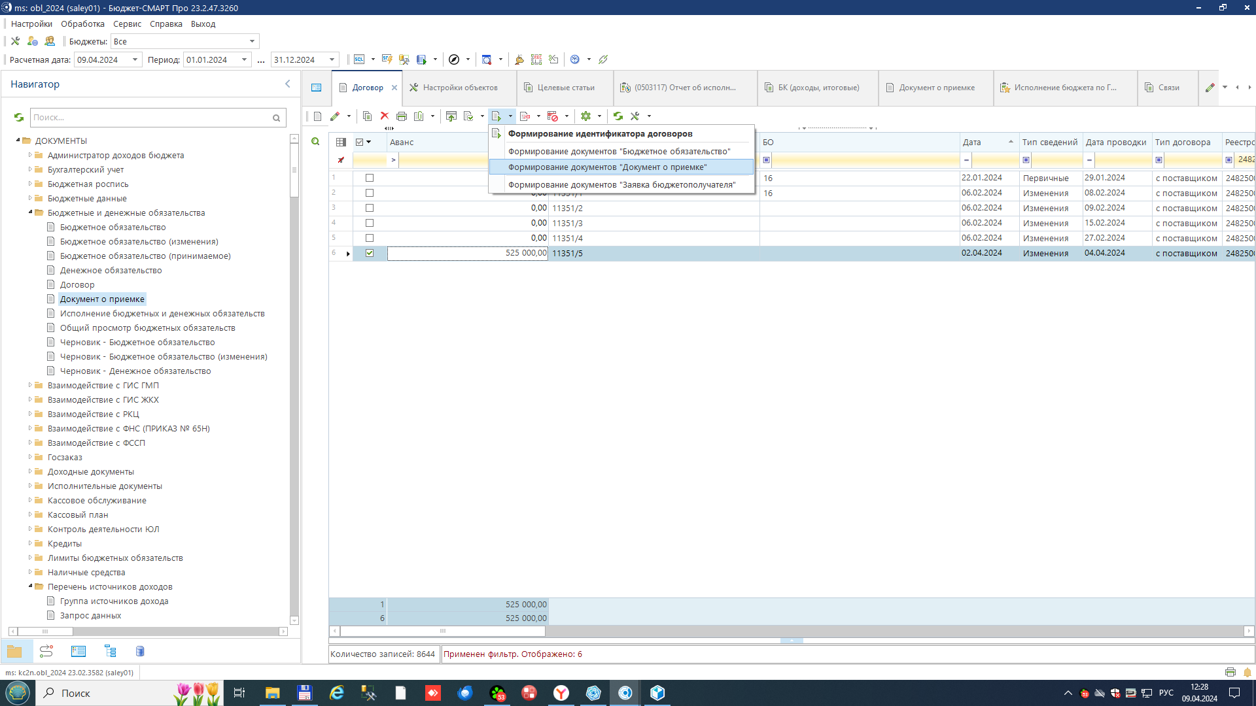
Получится почти пустой документ, который требует простановки галочки «Аванс» и выбора номера этапа. Галочку «Аванс» необходимо проставить до выбора этапа, тогда сумма документа будет равна сумме аванса после выбора этапа из справочника. При формировании авансового документа о приемке автоматически сформируется ДО на авансовый платеж, который и нужно выбирать в платежном поручении на аванс. При этом автоматически подтянется номер идентификатора этапа , равный номеру этапа контракта.
